# 第一个例子

@SpringBootApplication 是spring boot的核心注解。它是一个组合注解。

@SpringBootConfiguration @EnableAutoConfiguration和 @ComponentScan的组合

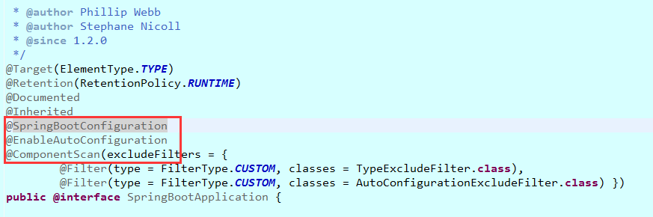

@SpringBootApplication自动扫描所在类的同级包,以及下级包里的所有BEAN，所以建议入口类放在最外层的包名下。

# 修改或关闭banner

## 修改

1.通过网址生成自己需要显示的banner， <http://patorjk.com/software/taag>

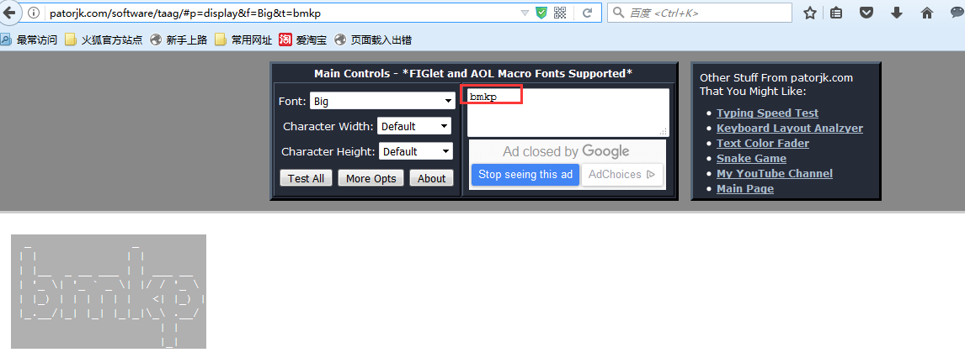

1. 用banner.txt 保存第一步的内容
2. 将banner.txt 放到项目目录，重新启动即可。



## 关闭

|  |
| --- |
| SpringApplication app = **new** SpringApplication(FirstAPP.**class**);  app.setBannerMode(Mode.***OFF***);  app.run(args); |